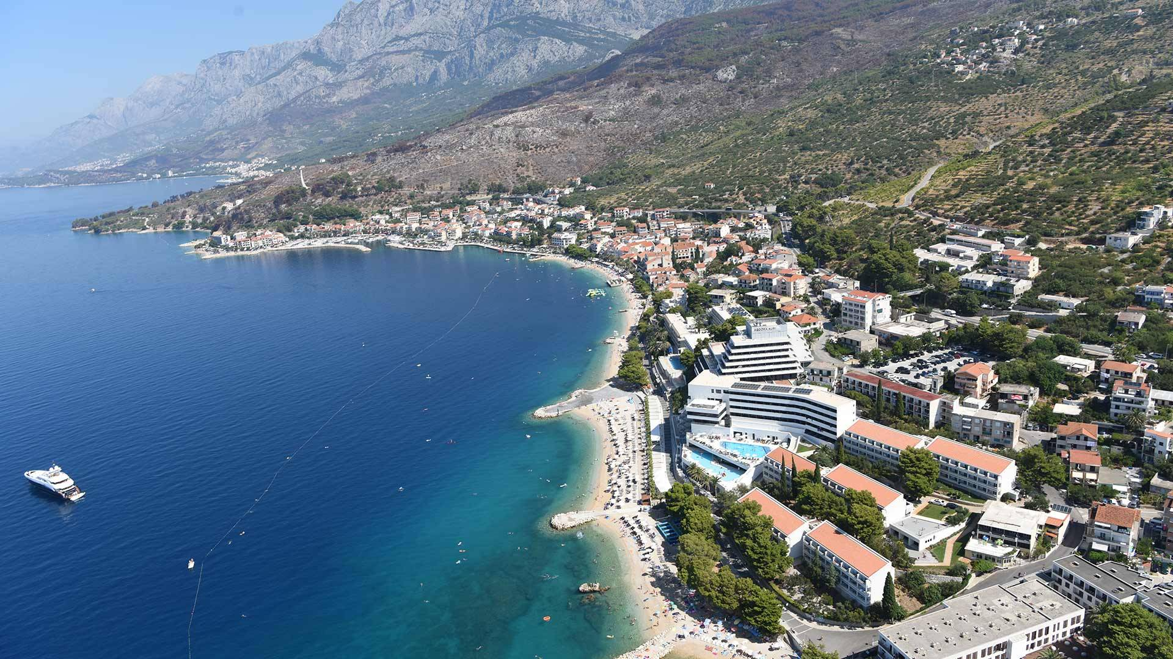

**Vodič za građane** **za 2024. godinu**

**Općina Podgora**

**Poštovani građani,**

predstavljamo Vam *Vodič za građane* za 2024. godinu. U njemu je prikazano iz kojih izvora Općine Podgora ostvaruje rashode te za koje namjene i u koje projekte ih raspoređuje. U želji za transparentnošću raspolaganja javnim novcem i boljom komunikacijom s našim građanima nastavljamo s projektom koji se nalazi na Internet stranici [www.proracun.hr](http://www.proracun.hr/) te na našoj službenoj internetskoj stranici <https://www.podgora.hr/> .

Ukupni prihodi i rashodi Općine Podgora za 2024. godinu planirani su u iznosu od 5.785.580,86 eura.

Provedbom brojnih i opsežnih projekata nastojimo povećati kvalitetu života svih naših stanovnika, ali i osigurati kontinuirani rast i razvoj naše Općine. Stoga smo iz proračuna izdvojili sredstva za održavanje nerazvrstanih cesta, puteva i šetnica, zelenih površina, javne rasvjete, uređenje ostalih javnih površina, održavanje i čišćenje naselja, održivo gospodarenje plažama, održavanje i uređenje groblja u Podgori, Živogošću, Igranima i Drašnicama.

Svakako treba spomenuti i ostale projekte od velike važnosti za našu Općinu, a to su rekonstrukcija i energetska obnova zgrade stare uljare u Podgori – nova Općina, uređenje ceste Kurtići – Pivčevići, izgradnja i uređenje pješačkih zona, šetnica i biciklističkih staza, izgradnju i rekonstrukciju dječjih igrališta, uređenje sportskog terena i dvorane, uređenje vrtićkih jedinica i centralnog dijela vrtića te sportskog igrališta u Živogošću i Podgori.

Kako bi sačuvali okoliš koji nas okružuje izdvojili smo sredstva za sanaciju divljih deponija, uspostava digitalnog i revitalizaciju područja, sanaciju odvodnje i odvodnih kanala, sanaciju pomorskog dobra Drašnice, Podgora, Igrane i Živogošće, nabavu opreme za komunalnu infrastrukturu.

Želimo ulagati u mlade, njihovo obrazovanje i poticati ih da budu što uspješniji, jer mladi i obrazovani ljudi temelj su našeg društva. Stoga tijekom 2024. godine dodjeljujemo stipendije, sufinanciramo prijevoz učenika i studenata, darujemo besplatni dodatni školski pribor za djecu osnovne škole i darove djeci. Ovim mjerama olakšavamo financijski teret školovanja ali i nagrađujemo njihov trud i uspjehe.

Zaštitu dostojanstva i pružanje osnovnih životnih potreba svakom stanovniku naše Općine omogućujemo provedbom Programa socijalne skrbi i novčanih davanja kako bi svi naši stanovnici imali osnovne uvjete za dostojansven život.

Jednako nam je važno i potaknuti naše stanovnike na aktivan kulturni, sportski i društveni život, stoga smo i u novoj godini izdvojili sredstva za obilježavanje raznih događaja i manifestacija ali i za udruge i zajednice koje djeluju na našem području i zbog kojih smo to što jesmo.

Kroz ovaj projekt želimo Vam prenijeti informacije pomoću kojih možete pratiti raspolaganje proračunskim sredstvima.

Načelnik Općine

**Što je proračun?**



Proračun je akt kojim se procjenjuju prihodi i primici te utvrđuju rashodi i izdaci za proračunsku godinu, a sadrži i projekciju prihoda i primitaka te rashoda i izdataka za slijedeće dvije godine. Proračun nije statičan akt, već se sukladno Zakonu može mijenjati tijekom proračunske godine, odnosno donose se Izmjene i dopune proračuna.

**Sadržaj proračuna**

Proračun JLS sastoji se od plana za proračunsku godinu i projekcija za sljedeće dvije godine. Proračun JLS sastoji se od općeg dijela, posebnog dijela i obrazloženja proračuna.

|  |  |  |
| --- | --- | --- |
| **SADRŽAJ** | **SASTAVNI DIO** | **OPIS SASTAVNOG DIJELA** |
| **Opći dio proračuna** | Sažetak Računa prihoda i rashoda Sažetak Računa financiranja | * ukupni prihodi poslovanja i prihodi od prodaje nefinancijske imovine, ukupni rashodi poslovanja i rashodi za nabavu nefinancijske imovine * ukupni primici od financijske imovine i zaduživanja i izdaci za financijsku imovinu i otplate zajmova |
| Račun prihoda i rashoda | * ukupni prihodi i rashodi iskazani prema izvorima financiranja i ekonomskoj klasifikaciji na razini skupine * ukupni rashodi iskazani prema funkcijskoj klasifikaciji |
| Račun financiranja | * ukupni primici od financijske imovine i zaduživanja i izdaci za financijsku imovinu i otplate instrumenata zaduživanja prema izvorima financiranja i ekonomskoj klasifikaciji na razini skupine |
| Preneseni višak ili preneseni manjak prihoda nad rashodima | * ako ukupni prihodi i primici nisu jednaki ukupnim rashodima i izdacima, opći dio proračuna sadrži i preneseni višak ili preneseni manjak prihoda nad rashodima |
| Višegodišnji plan uravnoteženja | * ako JLP(R)S ne mogu preneseni manjak podmiriti do kraja proračunske godine, obvezni su izraditi višegodišnji plan uravnoteženja za razdoblje za koje se proračun donosi * ako JLP(R)S ne mogu preneseni višak, zbog njegove veličine, u cijelosti iskoristiti u jednoj proračunskoj godini, korištenje viška planira se višegodišnjim planom uravnoteženja za razdoblje za koje se proračun donosi |
| **Posebni dio proračuna** | Plan rashoda i izdataka proračuna JLP(R)S i njihovih proračunskih korisnika | * rashodi i izdaci JLP(R)S i njihovih proračunskih korisnika iskazani po organizacijskoj klasifikaciji, izvorima financiranja i ekonomskoj klasifikaciji na razini skupine, raspoređenih u programe koji se sastoje od aktivnosti i projekata |
| **Obrazloženje proračuna** | Obrazloženje općeg dijela proračuna i obrazloženje posebnog dijela proračuna | * obrazloženje općeg dijela proračuna JLP(R)S sadrži obrazloženje prihoda i rashoda, primitaka i izdataka proračuna JLP(R)S i obrazloženje prenesenog manjka odnosno viška proračuna JLP(R)S * obrazloženje posebnog dijela proračuna JLP(R)S temelji se na obrazloženjima financijskih planova proračunskih korisnika, a sastoji se od obrazloženja programa koje se daje kroz obrazloženje aktivnosti i projekata zajedno s ciljevima i pokazateljima uspješnosti iz akata strateškog planiranja. |

**Proračunski korisnici:**



Proračunski korisnici su ustanove, tijela javne vlasti kojima je JLS osnivač ili suosnivač, a čije je financiranje većim dijelom iz proračuna svog osnivača ili suosnivača. Proračunski korisnici JLS mogu biti dječji vrtići, knjižnice, javne vatrogasne postrojbe, muzeji, kazališta, domovi za starije i nemoćne osobe…

**Zakoni i sankcije:**



Sukladno Zakonu o Proračunu (»Narodne novine«, broj 144/21) Proračun se donosi za jednu fiskalnu (proračunsku) godinu. Kod nas se fiskalna godina poklapa s kalendarskom i traje od 01. siječnja do 31. prosinca. Jedini ovlašteni predlagatelj Proračuna je Općinski načelnik. Općinski Načelnik jedinice lokalne samouprave odgovoran je za zakonito i pravilno planiranje i izvršavanje proračuna, za svrhovito, učinkovito i ekonomično raspolaganje proračunskim sredstvima. Proračun donosi (izglasava) Općinsko vijeće do kraja godine.

Ako se ne donese proračun prije početka proračunske godine, privremeno se, a najduže za prva tri mjeseca proračunske godine, na osnovi odluke o privremenom financiranju koja mora biti donesena do 31. prosinca, nastavlja financiranje poslova, funkcija i programa tijela jedinica lokalne i područne samouprave i drugih proračunskih i izvanproračunskih korisnika.

U slučaju kada je raspušteno samo Općinsko vijeće, a općinski načelnik nije razriješen, do imenovanja povjerenika Vlade Republike Hrvatske, financiranje se obavlja izvršavanjem redovnih i nužnih rashoda i izdataka temeljem odluke o financiranju nužnih rashoda i izdataka koju donosi općinski načelnik.

Po imenovanju povjerenika Vlade Republike Hrvatske, općinski načelnik predlaže povjereniku novu odluku o financiranju nužnih rashoda i izdataka u koju su uključeni ostvareni prihodi i primici te izvršeni rashodi i izdaci u vremenu do dolaska povjerenika. Ako se do 31. ožujka ne donese proračun, povjerenik donosi odluku o financiranju nužnih rashoda i izdataka za razdoblje do donošenja proračuna.

Ako do isteka roka privremenog financiranja nije donesen proračun u jedinici u kojoj je općinski načelnik koji nema zamjenika onemogućen u obavljanju svoje dužnosti, financiranje se obavlja izvršavanjem redovnih i nužnih rashoda i izdataka temeljem odluke o financiranju nužnih rashoda i izdataka koju donosi predstavničko tijelo na prijedlog privremenog zamjenika općinski načelnik iz članka 43.a Zakona o lokalnoj i područnoj (regionalnoj) samoupravi (»Narodne novine«, broj 33/01, 60/01, 129/05, 109/07, 125/08, 36/09, 150/11, 144/12, 19/13, 137/15, 123/17, 98/19, 144/20).

**UKUPAN PRORAČUN, ODNOSNO UKUPNI PRIHODI I PRIMICI, KAO I RASHODI I IZDACI, OPĆINE PODGORA ZA 2024. GODINU, PLANIRANI SU U IZNOSU OD 5.785.580,86 EURA.**

**PRIHODI I PRIMICI**

**Prihodi poslovanja** Općine Podgora za 2024. godinu planirani su u iznosu od 4.685.580,00 eura, a čine ih **prihodi od poreza** planirani u iznosu od 1.676.226,86 eura, **pomoći iz inozemstva i od subjekata unutar općeg proračuna** planirani su u iznosu od 1.693.773,00 eura, **prihodi od imovine** u iznosu od 405.225,00 eura, **prihodi od upravnih i administrativnih pristojbi, pristojbi po posebnim propisima i naknada** planirani u iznosu od 879.856,00 eura, **prihodi od prodaje proizvoda i robe te pruženih usluga i prihodi od donacija** planirani u iznosu od 2.500,00 eura**, kazne, upravne mjere i ostali prihodi** planirani u iznosu od 28.000,00 eura.

**Prihodi od prodaje nefinancijske imovine** planirani su u iznosu od 1.100.000,00 eura, a čine ih **prihodi od prodaje neproizvedene dugotrajne imovine** u iznosu od 1.000.000,00 eura i **prihodi od prodaje proizvedene dugotrajne imovine** u iznosu od 100.000,00 eura.

|  |  |  |  |  |  |
| --- | --- | --- | --- | --- | --- |
| **PRIHODI I PRIMICI** | **IZVRŠENJE 2022.** | **PLAN**  **2023.** | **PLAN**  **2024.** | **PROJEKCIJE 2025.** | **PROJEKCIJE 2026.** |
| **6 Prihodi poslovanja** | **3.031.375,64** | **3.824.169,00** | **4.685.580,86** | **5.536.098,00** | **5.193.393,00** |
| **61** Prihodi od poreza | 1.475.082,60 | 1.580.941,00 | 1.676.226,86 | 1.678.999,00 | 1.714.489,00 |
| **63** Pomoći iz inozemstva i od subjekata unutar općeg proračuna | 268.232,80 | 992.364,00 | 1.693.773,00 | 2.536.518,00 | 2.155.813,00 |
| **64** Prihodi od imovine | 385.825,20 | 391.732,00 | 405.225,00 | 405.225,00 | 405.225,00 |
| **65** Prihodi od upravnih i administrativnih pristojbi, pristojbi po posebnim propisima i naknada | 795.525,91 | 812 680,00 | 879.856,00 | 885.856,00 | 888.366,00 |
| **66** Prihodi od prodaje proizvoda i robe te pruženih usluga, prihodi od donacija te povrati po protestira | 27.075,45 | 13.272 00 | 2.500 00 | 1.500 00 | 1.500 00 |
| **68** Kazne, upravne mjere i ostali prihodi | 79.633,68 | 33.180,00 | 28.000,00 | 28.000,00 | 28.000,00 |
| **7 Prihodi od prodaje nefinancijske imovine** | **15.926,74** | **346.405,00** | **1.100.000,00** | **63.000,00** | **30.000,00** |
| **71** Prihodi od prodaje neproizvedene dugotrajne imovine | 15.926,74 | 316.542,00 | 1.000.000,00 | 0,00 | 0,00 |
| **72** Prihodi od prodaje proizvedene dugotrajne imovine | 0,00 | 29.863,00 | 100.000,00 | 0,00 | 30.000,00 |

|  |  |  |  |  |  |
| --- | --- | --- | --- | --- | --- |
| **RASHODI I IZDACI** | **IZVRŠENJE 2022.** | **PLAN**  **2023.** | **PLAN**  **2024.** | **PROJEKCIJE 2025.** | **PROJEKCIJE 2026.** |
| **3 Rashodi poslovanja** | **2.104.837,70** | **2.057.065,00** | **2.698.749,70** | **2.630.669,00** | **2.227.764,00** |
| **31** Rashodi za zaposlene | 344.780,68 | 455.911,00 | 488.873,70 | 503.128,00 | 517.173,00 |
| **32** Materijalni rashodi | 1.425.595,56 | 1.303.785,00 | 1.848.226,00 | 1.766.435,00 | 1.345.625,00 |
| **34** Financijski rashodi | 75.652,00 | 10.290,00 | 10.400,00 | 10.510,00 | 10.570,00 |
| **35** Subvencije | 7.963,37 | 7.963,00 | 14.963,00 | 8.963,00 | 9.463,00 |
| **36** Pomoći dane unutar općeg proračuna | 13.935,89 | 17.254.00 | 17.000,00 | 17.000,00 | 17.000,00 |
| **37** Naknade građanima i kućanstvima | 59.725,26 | 60.788,00 | 91.152,00 | 94.652,00 | 97.152,00 |
| **38** Ostali rashodi | 177.184,94 | 201 .074,00 | 228.135,00 | 229.981,00 | 230.781,00 |
| **4 Rashodi za nabavu nefinancijske imovine** | **402.946,43** | **1.488.385,00** | **2.530.152,00** | **2.968.429,00** | **2.995.629,00** |
| **41** Rashodi za nabavu neproizvedene dugotrajne  imovine | 103.523,79 | 71.007,00 | 123.435,00 | 92.700,00 | 102.700,00 |
| **42** Rashodi za nabavu proizvedene dugotrajne imovine | 260.933,02 | 784.291.00 | 1.692.717,00 | 1.899.300.00 | 2 022.300,00 |
| **45** Rashodi za dodatna ulaganja na nefinancijskoj imovini | 38.489,62 | 633.087.00 | 714.000,00 | 976.429,00 | 870.629,00 |
| **5 Izdaci za financijsku imovinu i otplate zajmova** | **74.988,39** | **558.763,00** | **423.956,35** | **0,00** | **0,00** |
| **54** Izdaci za otplatu glavnice primljenih kredita i zajmova | 74.988,39 | 558.763,00 | 423.956,35 | 0,00 | 0,00 |
| **VISAK/ MANJAK IZ PRETHODNIH GODINA** | **464.529,83** | **66.361,00** | **132.722,81** | **0,00** | **0,00** |
| **Dio viška/manjka iz prethodnih godina koji će se pokriti/rasporediti u planiranom razdoblju** | 464.529,83 | 66.361,00 | 132.722,81 | 0,00 | 0,00 |

**Rashodi poslovanja**

**Rashodi poslovanja Općine Podgora za 2024. godinu planirani su u iznosu od 2.698.749,70 eura, a čine ih:**

1. Rashodi za zaposlene planirani u iznosu od 488.873,70 eura,
2. Materijalni rashodi planirani u iznosu od 1.848.226,00 eura,
3. Financijski rashodi planirani u iznosu od 10.400,00 eura,
4. Subvencije planirane u iznosu od 14.963,00 eura,
5. Pomoći dane u inozemstvo i unutar općeg proračuna planirane u iznosu od 17.000,00 eura,
6. Naknade građanima i kućanstvima na temelju osiguranja i druge naknade planirane u iznosu od 91.152,00 eura,
7. Ostali rashodi planirani u iznosu od 228.135,00 eura.

**Rashodi za nabavu nefinancijske imovine**

**Rashodi za nabavu nefinancijske imovine planirani u iznosu od 2.530.152,00 eura, a čine ih:**

1. Rashodi za nabavu neproizvedene dugotrajne imovine planirani u iznosu od 123.435,00 eura,
2. Rashodi za nabavu proizvedene dugotrajne imovine planirani u iznosu od 1.692.717,00 eura,
3. Rashodi za dodatna ulaganja na nefinancijskoj imovini planirani u iznosu od 714.000,00 eura.

**Izdaci za financijsku imovinu i otplate zajmova planirani u iznosu od 423.956,35 eura**

Izdaci za financijsku imovinu i otplate zajmova Općine Podgora za 2024. godinu planirani su u iznosu od 423.956,35 eura za izdatke za otplatu glavnice primljenih kredita i zajmova.

**Rezultat poslovanja planirani u iznosu od 132.722,81 eura**

Vlastiti izvori - Dio viška/manjka iz prethodnih godina koji će se pokriti/rasporediti u planiranom razdoblju planirani u iznosu od 132.722,81 eura.

**PRORAČUNSKE KLASIFIKACIJE**

Prihodi, primici, rashodi i izdaci proračuna i financijskog plana iskazuju se prema proračunskim klasifikacijama. Sukladno Pravilniku o proračunskim klasifikacijama (»Narodne novine«, broj 26/10, 120/13 i 01/20) proračunske klasifikacije jesu:

* + **Organizacijska klasifikacija** sadrži povezane i međusobno usklađene (hijerarhijski i s obzirom na odnose prava i odgovornosti) cjeline proračuna i proračunskih korisnika koje odgovarajućim materijalnim sredstvima ostvaruju postavljene ciljeve,
  + **Programska klasifikacija** sadrži rashode i izdatke iskazane kroz aktivnosti i projekte, koji su povezani u programe temeljem zajedničkih ciljeva,
  + **Funkcijska klasifikacija** sadrži rashode razvrstane prema njihovoj namjeni,
  + **Ekonomska klasifikacija** sadrži prihode i primitke po prirodnim vrstama te rashode i izdatke prema njihovoj ekonomskoj namjeni,
  + **Lokacijska klasifikacija** sadrži rashode i izdatke razvrstane za Republiku Hrvatsku i za inozemstvo,
  + **Izvori financiranja** sadrže prihode i primitke iz kojih se podmiruju rashodi i izdaci određene vrste i namjene.

Proračun Općine Podgora sastoji se od razdjela, glava i programa. Programi se sastoje od aktivnosti i projekata (kapitalni i tekući projekti).

**OPIS POSEBNOG DIJELA PRORAČUNA**

**RAZDJEL 001 OPĆINSKO VIJEĆE - 63.363,00 EURA**

**GLAVA 00101 OPĆINSKO VIJEĆE - 63.363,00 EURA**

**Program 1000 Redovna djelatnost predstavničkog i izvršnog tijela - 63.363.00 eura**

Iz proračuna je za pripremu i donošenje akata i mjera iz djelokruga predstavničkog tijela planiran iznos od 1.991,00 eura, za redovan rad izvršnog tijela planiran iznos od 36.965,00 eura, za razvoj civilnog društva – rad političkih stranaka planirano je 1.991,00 eura, za jačanje partnerstva i suradnje planirano je 3.700,00 eura, za članstvo u lokalnim i akcijskim grupama i tuzemnim udrugama i asocijacijama planirano je 3.716,00 eura, za održavanje izbora planirano je 15.000,00 eura.

**RAZDJEL 002 JEDINSTVENI UPRAVNI ODJEL – 5.589.495,05 EURA**

**GLAVA 00201 JEDINSTVENI UPRAVNI ODJEL – 5.091.239,35 EURA**

**Program 1000 Javna uprava i administracija i upravljanje imovinom – 1.557.529,35 eura**

Za rashode za zaposlene planirano je 271.071,00 eura, za materijalne rashode planirano je 54.917,00 eura, za rashode za usluge planirano je 212.441,00 eura, za održavanje poslovnih prostora/zgrada u vlasništvu Općine planirano je 1.000,00 eura, za financijske rashode planirano je 433.246,35 eura, za održavanje vatrogasnih cisterni i službenog vozila planirano je 7.000,00 eura, za najam zemljišta za potrebe uređenja parkirališta i okretišta planirano je 2.000,00 eura, za konzultantske usluge za prijavu na natječaje planirano je 2.000,00 eura, za zbrinjavanje otpada i eko rentu planirano je 37.000,00 eura, za zbrinjavanje životinja planirano je 7.000,00 eura, za nabavu dugotrajne imovine planirano je 12.600,00 eura, za Društveni centar Živogošće planirano je 120.000,00 eura, za rekonstrukcija i energetska obnova zgrade stare uljare u Podgori – nova Općina planirano je 150.000,00 eura, za obnovu stare uljare u Marinovićima planirano je 5.000,00 eura, za nabavu vozila za komunalno redarstvo planirano je 3.000,00 eura, za centar zdravlja planirano je 220.000,00 eura, za sustav prometno redarstvo planirano je planirano je 17.254,00 eura, za Smart City upravljanje infrastrukturom planirano je 2.000,00 eura.

**Program 9000 Održavanje komunalne infrastrukture – 1.410.144,00 eura**

Za održavanje groblja planirano je 4.000,00 eura, za održavanje nerazvrstanih cesta, puteva i šetnica planirano je 150.000,00 eura, za održivo gospodarenje plažama planirano je 45.500,00 eura, za održavanje zelenih površina planirano je 301.700,00 eura, za uređenje ostalih javnih površina planirano je 95.000,00 eura, za nabavu sitnog inventara, materijala i dijelova za tekuće i investicijsko održavanje planirano je 15.000,00 eura, za nabavu opreme za komunalnu infrastrukturu planirano je 20.000,00 eura, za redovan trošak energije – mrežarina i opskrba planirano je 61.053,00 eura, za održavanje javne rasvjete planirano je 62.000,00 eura, za uređenje mjesta Općine Podgora za blagdane planirano je 10.500,00 eura, za održavanje i čišćenje naselja – Podgorski komunalac j.d.o.o. planirano je 300.000,00 eura, za sanaciju divljih deponija, uspostava digitalnog i revitalizacija područja planirano je 60.391,00 eura, za sanaciju odvodnje i odvodnih kanala planirano je 5.000,00 eura, za sanaciju pomorskog dobra Drašnice planirano je 25.000,00 eura, za sanaciju pomorskog dobra Podgora planirano je 60.000,00 eura, za sanaciju pomorskog dobra Igrane planirano je 140.000,00 eura, za sanaciju pomorskog dobra Živogošće planirano je 50.000,00 eura, za održavanje elektro instalacije planirano je 5.000,00 eura.

**Program 1000 Prostorno planiranje – 36.636,00 eura**

Za izradu prostornih i urbanističkih planova planirano je 30.000,00 eura, za izradu izmjena i dopuna Prostornog plana Općine Podgora planirano je 6.636,00 eura.

**Program 1001 Izrada projektne dokumentacije - 33.000,00 eura**

Za izradu projektne dokumentacije Općine Podgora planirano je 33.000,00 eura.

**Program 1002 Izrada sustava baze podataka – 52.635,00 eura**

Za izradu Geografskog informacijskog sustava planirano je 52.635,00 eura.

**Program 1000 Izgradnja komunalne infrastrukture - 979.500,00 eura**

Za izgradnju i uređenje pješačkih zona i šetnica Općina Podgora planirano je 60.000,00 eura, za revitalizaciju centra Drašnica planirano je 12.500,00 eura, za športsko rekreacijski centar Žanjeva s lučicom planirano je 12.000,00 eura, za izgradnju i rekonstrukciju dječjih igrališta planirano je 40.000,00 eura, za uređenje sportskog terena i dvorane planirano je 70.000,00 eura, za uređenje sportskog igrališta u Živogošću planirano je 50.000,00 eura, za uređenje bućališta u Drašnicama planirano je 50.000,00 eura, za uređenje sportskog igrališta u Podgori planirano je 80.000,00 eura, za izgradnju šetnica i biciklističkih staza planirano je 30.000,00 eura, za uređenje raskrižja Sutikla – I. faza 15.000,00 eura, za uređenje ceste Kurtići – Pivčevići planirano je 75.000,00 eura, za Igrane – D8 do Crkve Gospe od Ružarija planirano je 100.000,00 eura, za uređenje groblja u Podgori planirano je 200.000,00 eura, uređenje groblja u Drašnicama planirano je 10.000,00 eura, za uređenje groblja u Igranima planirano je 50.000,00 eura, za uređenje groblja u Živogvošću planirano je 60.000,00 eura, za javnu rasvjetu Općine Podgora planirano je 15.000,00 eura, za zamjenu stare rasvjete led rasvjetom planirano je 40.000,00 eura, za komunalnu zonu Gornje Igrane planirano je 10.000,00 eura.

**Program 1000 Program socijalne skrbi i novčanih davanja – 53.306,00 eura**

Za poticanje ustanova i udruga socijalnog karaktera planirano je 2.654,00 eura, za pomoć obiteljima i kućanstvima planirano je 30.652,00 eura, za pomoć umirovljenicima planirano je 8.000,00 eura, za zaželi sunce planirano je 12.000,00 eura.

**Program 1000 Zaštita od požara, civilna zaštita i sigurnost- 202.253,00 eura**

Za troškove civilne zaštite planirano je 2.000,00 eura, za redovnu djelatnost DVD Podgora planirano je 80.000,00 eura, za sezonsku obranu od požara planirano je 27.000,00 eura, za pomoć zdravstvenim organizacijama, institucijama i praksama planirano je 17.963,00 eura, za financiranje udruga od značaja za zaštitu i spašavanje planirano je 9.290,00 eura, za nabavu vatrogasnog vozila planirano je 55.000,00 eura, za izradu projekata za prevenciju, povećanje pripravnosti u slučaju prirodnih i drugih katastrofa planirano je 1.000,00 eura, za izgradnju ambulante planirano je 5.000,00 eura, za održavanje javnog reda i mira - policija planirano je 5.000,00 eura.

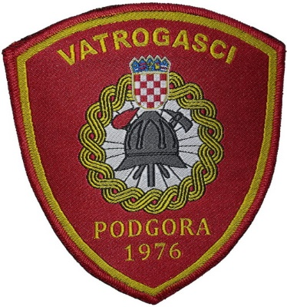

**Program 1000 Športske udruge i društva – 30.000,00 eura**

Za financiranje športskih udruga planirano je 27.000,00 eura, za financiranje prijevoza djece na trening planirano je 2.000,00 eura, za izgradnju planinarske kuće planirano je 1.000,00 eura.

**Program 1000 Programi u kulturi, kulturne udruge i društva– 620.000,00 eura**

Za financiranje kulturnih udruga i društva planirano je 10.000,00 eura, za održavanje spomenika kulture i vjerskih objekata planirano je 20.000,00 eura, za organiziranje kulturnih zbivanja i proslava planirano je 20.000,00 eura, za društveni dom Podgora planirano je 250.000,00 eura, za interpretacijski centar Zalina kula planirano je 20.000,00 eura, za interpretacijski centar Galebova krila planirano je 300.000,00 eura.

**Program 1000 Life program – 95.000,00 eura**

Za biosferu Biokovo – Stara škola Podgora planirano je 95.000,00 eura.

**Program 1000 Poljoprivreda – 20.036,00 eura**

Za uređenje postojećih zapuštenih poljskih puteva planirano je 20.036,00 eura.

**Program 1001 Civilno društvo – 1.200,00 eura**

Za Civilno društvo planirano je 1.200,00 eura.

**GLAVA 00202 ODGOJ I OBRAZOVANJE – 498.255,70 EURA**

**Program 1000 Predškolski odgoj – 457.755,70 eura**

Za odgojno obrazovni program – DV Morski Konjić planirano je 281.755,70 eura, za energetsku obnovu vrtića planirano je 2.000,00 eura, za uređenje vrtićkih jedinica planirano je 120.000,00 eura, za uređenje centralnog dijela vrtića planirano je 54.000,00 eura.

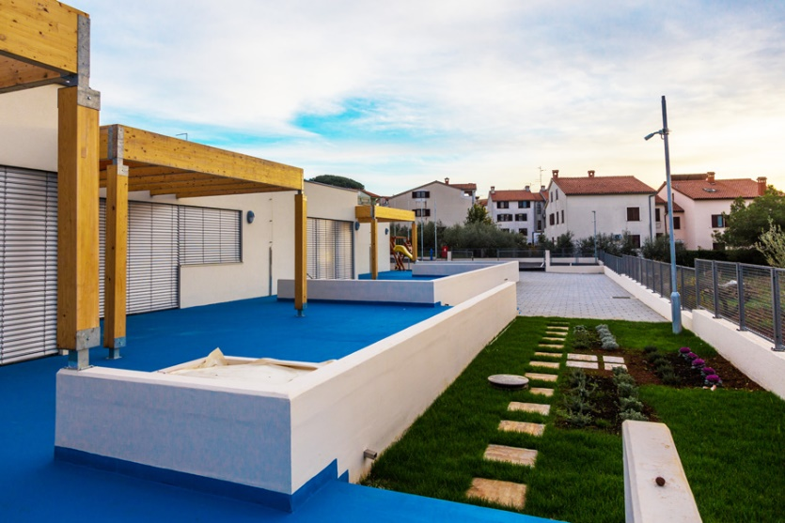

**Program 1001 Školski odgoj – 6.000,00 eura**

Za usluge u školstvu iznad standarda planirano je 2.000,00 eura, za besplatni dodatni školski obrazovni materijal za djecu osnovne škole planirano je 4.000,00 eura.

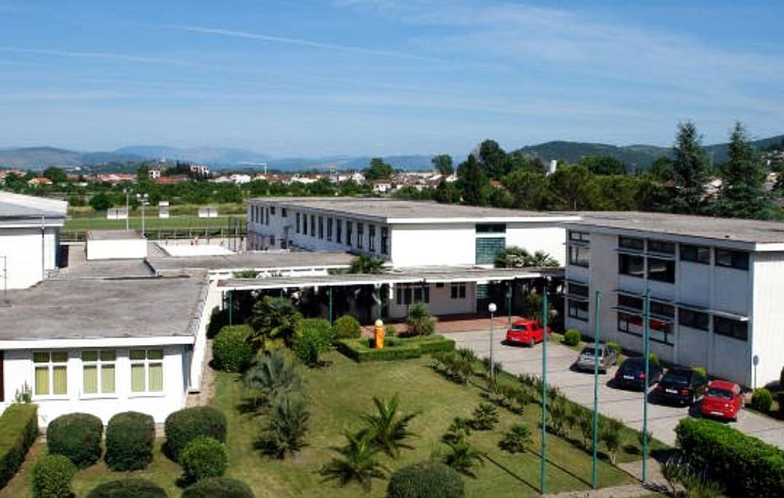

**Program 1002 Sufinanciranje cijene prijevoza učenicima i studentima – 18.000,00 eura**

Za sufinanciranje cijene prijevoza učenicima i studentima planirano je 18.000,00 eura.

**Program 1003 Darovi djeci – 2.000,00 eura**

Za darove djeci planirano je 2.000,00 eura.

**Program 1007 Stipendije – 14.500,00 eura**

Za stipendije planirano je 14.500,00 eura.